MSF 2025
Eplan y Rittal: Automatización preparada para el futuro en ingeniería eléctrica
Herborn/Monheim, 27 de octubre de 2025
La IA está en la parrilla de salida. La expectativa es enorme. Pero, ¿cómo puede la industria aprovechar sus oportunidades y llevar la automatización al siguiente nivel con la IA? Eplan, Rittal y Rittal Automation Systems darán respuestas en la SPS 2025 bajo el lema "Automation – Do it". ¿Cómo? Mediante procesos digitalizados de forma coherente y la interacción inteligente de software, hardware y automatización. Los ingenieros eléctricos podrán ver cómo se traduce esto en la práctica visitando el stand de las empresas. Entre los aspectos más destacados se incluyen casos de uso de la IA, como Eplan Copilot y Automated 3D Design, nuevos enfoques que utilizan el Asset Administration Shell para Product Change Notification (PCN) y Eplan Platform 2026. Las innovaciones de automatización y hardware incluyen el nuevo sistema de manipulación de cables de Rittal Automation Systems y nuevos desarrollos de los refrigeradores Rittal Blue e+.

Los fabricantes de cuadros eléctricos deben desarrollarse tecnológicamente de forma constante si quieren estar preparados para el futuro. Los complejos procesos de diseño deben simplificarse y acelerarse, y ahora también es necesario que los pasos del proceso estén preparados para la IA. "Las enormes oportunidades que vemos en el futuro con la ayuda de la IA son la razón por la que las empresas de ingeniería eléctrica realmente necesitan acelerar la digitalización ahora", explica Uwe Scharf, Director General de Ventas de Rittal en Alemania. Después de todo, los flujos de trabajo digitales coherentes, desde el diseño hasta la fabricación y el servicio, aún no son estándar en muchas empresas de ingeniería eléctrica. "Solo las empresas que digitalicen sus procesos correctamente podrán automatizar de manera más eficiente en el futuro y aprovechar las nuevas tecnologías, como la IA", continúa Scharf. Si se seleccionan correctamente, incluso los pasos de digitalización a pequeña escala pueden producir beneficios inmediatos.

Preparado para la IA: un enfoque en los beneficios para el cliente
Eplan y Rittal están demostrando lo que será possible con la IA en la ingeniería eléctrica en el futuro con una serie de diferentes casos de uso de ingeniería, ya sea con Eplan Copilot, conceptos de agentes, diseño 3D automatizado y mucho más. Eplan persigue un objetivo claro: "Queremos utilizar la IA precisamente allí donde apoya a los diseñadores y los hace más eficientes en el proceso de ingeniería. Nuestro objetivo es desarrollar soluciones a medida que lleven los procesos de los clientes al siguiente nivel", explica Sebastian Seitz, CEO de Eplan. "Nuestro objetivo es obtener beneficios máximos y duraderos. Por esta razón, nos estamos enfocando en generar un valor añadido real para nuestros usuarios mediante el uso de la IA".

Preparado para la IA: la base de datos debe ser correcta
Los datos de primera clase son la base de todos los procesos de automatización y del uso de la IA. En la SPS se presentarán y debatirán nuevos enfoques utilizando el Asset Administration Shell de administración de activos (shell administrativo) y el estándar eCLASS. Eplan también está creando nuevas perspectivas para la gestión de cambios de productos con sus soluciones de Product Change Notification (PCN), que son de interés tanto para los usuarios de software como para los fabricantes de componentes. Se mostrará en directo, en un sistema real, cómo una modificación de un componente por parte de un fabricante se refleja directamente en Eplan.

Software: nueva Plataforma Eplan 2026
Otro punto destacado en la SPS será la nueva Plataforma Eplan 2026. Ha evolucionado toda la gama de productos de la empresa, con un enfoque aún mayor en los clientes y sus necesidades en el segmento de mercado relevante. Su objetivo principal es reducir significativamente la complejidad. El nuevo portfolio de software hace que el rendimiento de la Plataforma Eplan sea más transparente, con numerosas actualizaciones que la convierten en una solución completa y exhaustiva en el campo de aplicación especializado. Ahora se pueden integrar diferentes disciplinas de ingeniería con mayor profundidad, para crear un gemelo digital completo para los sistemas de automatización de máquinas o plantas.

Automatización: Sistema de manipulación de cables de Rittal
Rittal Automation Systems está mejorando la eficiencia y la agilidad de la máquina de procesamiento de cables totalmente automatizada "Wire Terminal WT" en combinación con el sistema de asistencia digital "Eplan Smart Wiring" gracias a su nuevo sistema de manipulación de cables (WHS). El sistema, que estará disponible después de la feria SPS, permite que los cables procesados en el terminal de cables se transporten directamente a estaciones de trabajo remotas mediante un sistema de canalización de aire comprimido. Eplan Smart Wiring permite que incluso los empleados con menos experiencia puedan realizar trabajos de cableado. Ahora solo tienen que solicitar el siguiente cable correcto desde su estación de trabajo con solo pulsar un botón. Esto elimina cualquier riesgo de confusión. Una ventaja importante de este proceso es que el sistema permite que un terminal de cable sirva a varios proyectos y estaciones de trabajo simultáneamente. La alta calidad de los datos de Eplan y las soluciones de Rittal Automation Systems también están allanando el camino para el cableado robotizado en el futuro.

Hardware: nuevo programa de chillers y certificación de armarios ex
También se presentará la actualización del chiller Blue e +, que ofrece una refrigeración eficiente para maquinaria y un control climático en armarios y racks de servidores. Rittal ofrece ahora soluciones que cumplen con el Reglamento de gases fluorados (F-Gas) para casi cualquier tipo de aplicación, desde maquinaria industrial y plantas de almacenamiento de energía en baterías, hasta entornos de infraestructuras IT. Las nuevas clases de potencia de 1,5 a 7 kW, los modelos para exteriores y una enfriadora híbrida para infraestructuras IT con free cooling para una eficiencia energética especialmente alta, constituyen el núcleo de la ampliación de la gama. También hay novedades en los armarios Ex de Rittal, que ahora cuentan con la certificación UL HazLoc, homologadas para un rango de temperatura de funcionamiento de -50 a +180 grados Celsius. Estos armarios ya disponen de certificaciones ATEX e IEC Ex para el mismo rango de temperatura de funcionamiento.

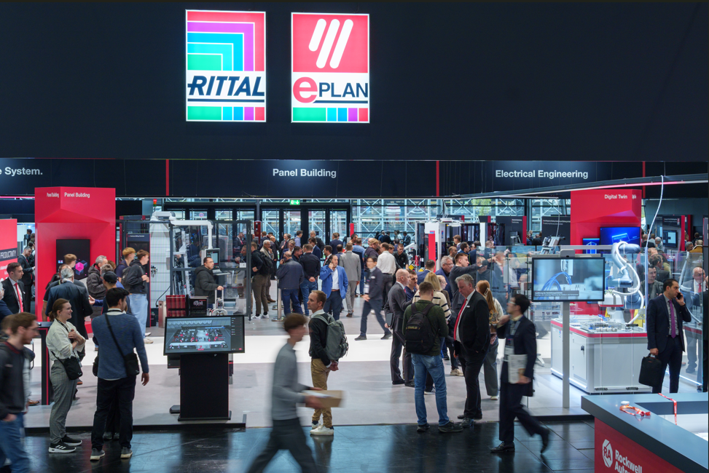 |  | 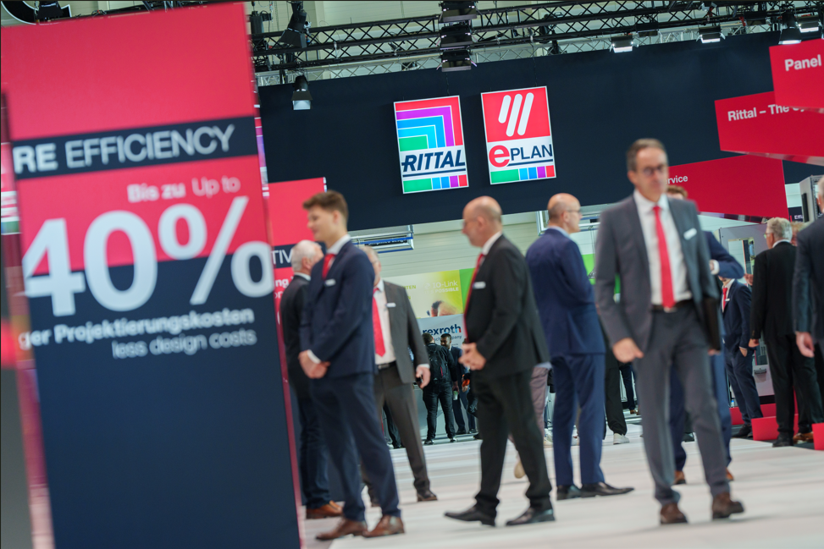
Imagen 1  Imagen de la SPS Expo 2024    Rittal Eplan SPS 2024_1.jpg:  Imagen de la SPS Expo 2024  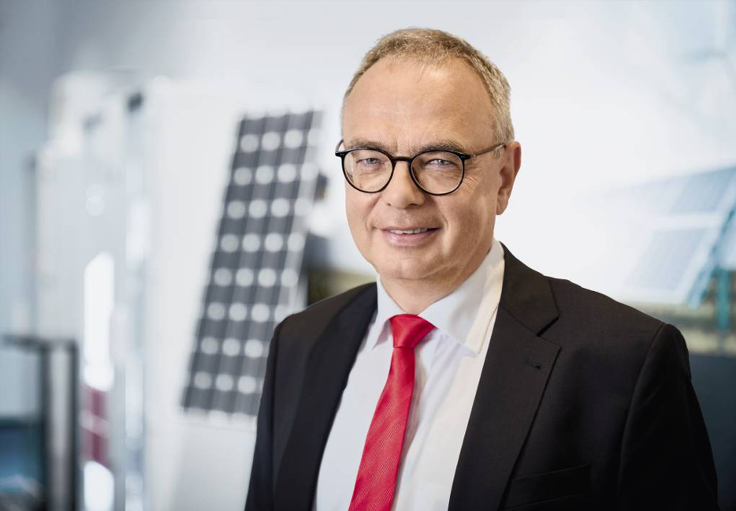 |  | Imagen 2  Imagen de la SPS Expo 2024
Imagen 3  Uwe Scharf, Director General de Ventas de Rittal en Alemania  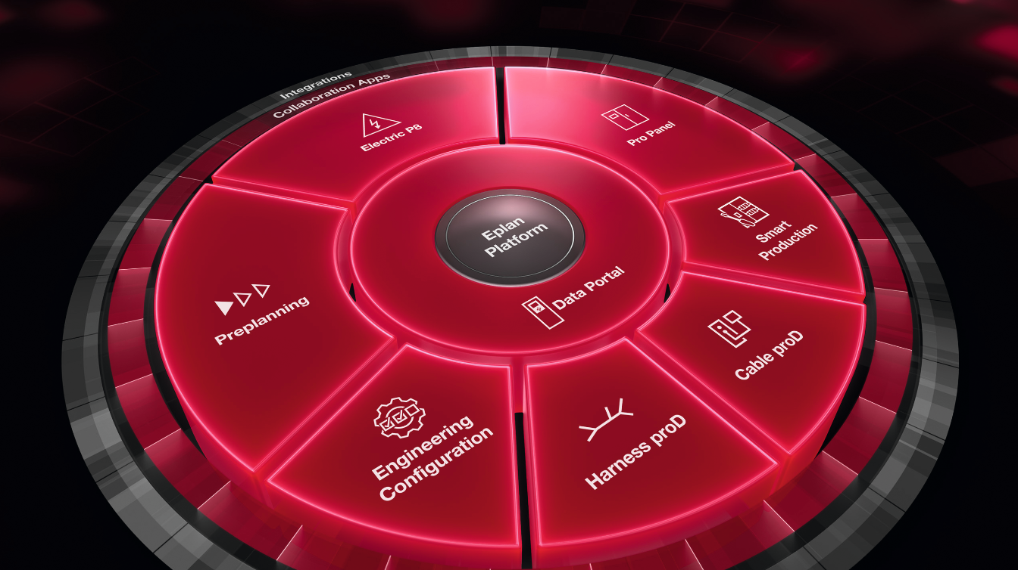  Imagen 5  Eplan Platform 2026 ha evolucionado toda la gama de productos de la empresa, con un enfoque aún mayor en los clientes y sus requisitos en el segmento de mercado relevante. |  | Imagen 4  Sebastian Seitz, Director General de Eplan  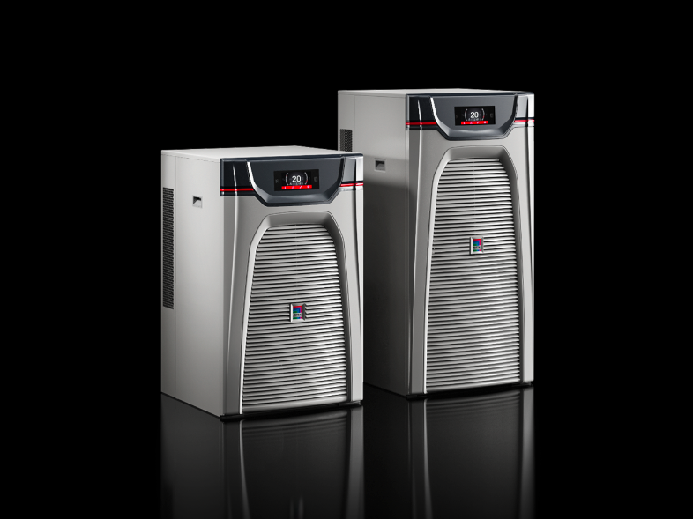  Imagen 6  Rittal también mostrará la actualización de la Chiller Blue e+, que ofrece una refrigeración eficiente para maquinaria y un control climático en armarios y racks de servidores

Puede reproducirse gratuitamente. Por favor, mencione a Rittal GmbH & Co. KG o Eplan GmbH & Co. KG como fuente.

Rittal

Rittal es un proveedor líder mundial de sistemas de armarios, automatización e infraestructura con sus unidades industriales, de TI, de energía y potencia, refrigeración y servicio. Los productos y soluciones de Rittal se utilizan en más del 90% de las industrias globales: estandarizados, personalizados y siempre de la mejor calidad.
Nuestro enfoque y metodología: Con su experiencia combinada en hardware y software, Rittal, Rittal Software Systems (Eplan y Cideon) y Rittal Automation Systems (RAS, Ehrt, Alfra) optimizan, digitalizan y automatizan los procesos a lo largo de toda la cadena de valor del cliente, incluida la infraestructura de TI, desde la construcción de paneles y la fabricación de aparamenta hasta la ingeniería mecánica, los operadores de fábrica y el sector energético.
Nuestra promesa de entrega: los productos estándar de Rittal se entregan en Alemania en 24 horas y en 48 horas en toda Europa.
Orientación al cliente
Mejorar la eficiencia y aumentar la productividad a través de la automatización y la digitalización es uno de los mayores desafíos para nuestros clientes. Esto requiere un conocimiento y experiencia profundos, la combinación de hardware y software, y redes intersectoriales. Estamos convencidos de que crear y conectar salas de datos es crucial para el éxito de la transformación industrial. Y esa es exactamente nuestra especialidad y campo de competencia.
Eplan y Rittal están impulsando el desarrollo del gemelo de automatización digital, haciendo que los datos sean accesibles y utilizables también en las operaciones. Cideon está mejorando la consistencia de los datos en el contexto del gemelo digital del producto con su experiencia en CAD/CAM, PDM/PLM y configuración de productos.
Sostenibilidad
La protección del medio ambiente y el clima, el compromiso social y la gestión empresarial ética son un hecho para Rittal. Nos tomamos muy en serio nuestra responsabilidad por un futuro sostenible. Nuestro enfoque de la gestión y conservación de los recursos implica la mejora continua de nuestros propios procesos de producción y garantizar que nuestros productos tengan la menor huella de carbono posible. Nuestras soluciones ayudan a nuestros clientes a alcanzar sus propios objetivos climáticos.
Empresa familiar y actor global
Fundada en 1961, Rittal es la empresa más grande del Grupo Friedhelm Loh, operado por sus propietarios. El grupo opera en todo el mundo, con 13 centros de producción y 95 filiales internacionales. Tiene 12.600 empleados y registró ingresos de 3.100 millones de euros en el año fiscal 2024. En 2023, el Grupo Friedhelm Loh recibió los premios "Mejor lugar para aprender" y "Empleador del futuro". En 2025, Rittal recibió el sello Top 100 como una de las medianas empresas más innovadoras de Alemania por cuarta vez consecutiva.
Para obtener más información, visite www.rittal.com y www.friedhelm-loh-group.com.

Comunicación Corporativa
Dra. Carola Hilbrand Rittal GmbH & Co. KG
Comunicaciones corporativas y de marca En el Stützelberg
Teléfono: 02772/505-2527 35745 Herborn
hilbrand.c@rittal.de www.rittal.com

Plan electrónico

Eplan proporciona soluciones de software y servicio de diseño, planificación e ingeniería para todos los aspectos de la ingeniería eléctrica, de automatización y mecatrónica. La compañía ha desarrollado una de las soluciones de software de diseño líderes en el mundo para fabricantes de máquinas y paneles. Eplan también es el socio ideal para simplificar y agilizar procesos de ingeniería complejos y desafiantes.
Tanto las interfaces estandarizadas como las específicas del cliente para los sistemas ERP y PLM/PDM garantizan la coherencia de los datos en toda la cadena de valor. Trabajar con Eplan significa una comunicación fluida en todas las disciplinas de ingeniería. Independientemente de si la empresa es grande o pequeña: permite a los clientes utilizar su experiencia de manera más eficiente. En todo el mundo, Eplan atiende y da soporte a 73.100 clientes. Junto con sus clientes y socios, Eplan se esfuerza por seguir creciendo y avanzando activamente en la integración y la automatización en la ingeniería. Dentro de la red de socios de Eplan, las interfaces abiertas y las integraciones perfectas se implementan junto con los socios. La "ingeniería eficiente" es el enfoque central de Eplan.
Eplan fue fundada en 1984 y forma parte del Grupo Friedhelm Loh, operado por sus propietarios. El grupo opera en todo el mundo, con 13 centros de producción y 95 filiales internacionales. Tiene 12.600 empleados y registró ingresos de 3.100 millones de euros en el año fiscal 2024. En 2023, el Grupo Friedhelm Loh recibió los premios "Mejor lugar para aprender" y "Empleador del futuro".
Para obtener más información, visite www.eplan-software.com y www.friedhelm-loh-group.com.

Comunicación Corporativa
Birgit Hagelschuer Eplan GmbH & Co. KG
Relaciones públicas y de prensa An der alten Ziegelei 2
Teléfono: 02173 3964-180 40789 Monheim am Rhein
Hagelschuer.b@eplan.de www.eplan.com

